Klaida 01
Teisingas variantas.
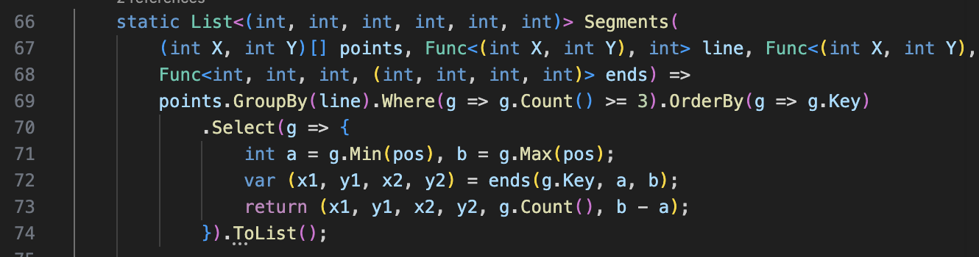
Kodas be klaidos.
Variantas su klaida.
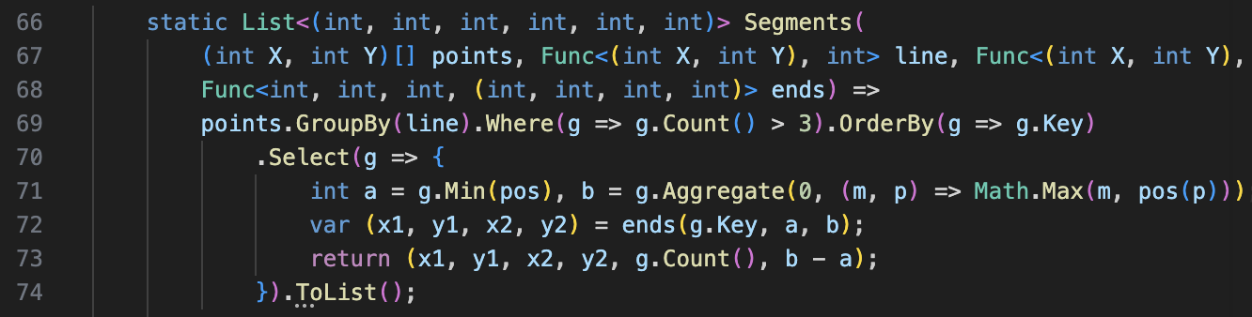
Kodas su klaida.
Trumpas klaidos aprašymas: Klaida 69-oje eilutėje. Atrenka taškų grupes, kuriose taškų skaičius yra didesnis už 3 (g.Count() > 3), o turėtų atrinkti grupes, kuriose yra bent 3 taškai (g.Count() >= 3).

Klaida 02
Teisingas variantas.
Kodas be klaidos.
Variantas su klaida.
Kodas su klaida.
Trumpas klaidos aprašymas: Klaida 71-oje eilutėje. Ieško atkarpos pabaigos (b) nuo 0 (g.Aggregate(0, (m, p) => Math.Max(m, pos(p))). Jei visos taškų koordinatės yra neigiamos, grąžina ne atkarpos pabaigos koordinatę, o 0. Tūrėtų didžiausią koordinatę: g.Max(pos).

